Domy pod Warszawą - gdzie buduje się najwięcej (mapa i ranking)?
Domy pod Warszawą nadal powstają często. Sprawdzamy, gdzie są budowane domy, które wcześniej czy później trafią na rynek wtórny.

Często mówi się, że Warszawa to największy rynek mieszkaniowy w kraju. To oczywiście stwierdzenie, któremu bardzo trudno jest zaprzeczyć. Pamiętajmy jednak, że przewaga wzrasta, jeśli pod uwagę weźmiemy również podwarszawskie powiaty i porównamy całą stołeczną aglomerację np. z aglomeracją krakowską, łódzką, wrocławską i poznańską. Oczywiście, pod Warszawą znacznie częściej niż w samej stolicy powstają domy jednorodzinne. Postanowiliśmy sprawdzić, gdzie wznoszonych jest najwięcej takich budynków. To wbrew pozorom temat związany z wtórnym rynkiem mieszkaniowym. Pamiętajmy bowiem, że budowane obecnie domy wcześniej czy później zostaną wystawione na sprzedaż jako używane. Dlatego Leszek Markiewicz prowadzący warszawską agencję nieruchomości NieruchomosciSzybko.pl prezentuje i omawia ciekawą mapę.
Artykuł w dużym skrócie:
l Pod Warszawą domy jednorodzinne budują zarówno deweloperzy, jak i inwestorzy prywatni. Jeżeli chodzi o inwestycje deweloperskie, to warto pamiętać, że w ich ramach mogą powstawać tzw. domy jednorodzinne dwulokalowe z dwoma wyodrębnionymi mieszkaniami.
l Podwarszawskie gminy zdecydowanie przewodzą w całym województwie mazowieckim pod względem liczby domów ukończonych w 2025 r. Przykłady to Lesznowola (gmina wiejska), Nadarzyn (gmina wiejska), Radzymin (gmina miejsko-wiejska), Piaseczno (gmina miejsko-wiejska), Raszyn (gmina wiejska) i Serock (gmina miejsko-wiejska).
Poniżej Leszek Markiewicz, właściciel agencji nieruchomości z Warszawy NieruchomosciSzybko.pl przedstawia więcej ciekawych informacji na temat powstających podwarszawskich domów.
Jak wygląda podwarszawski domowy ranking?
Jeżeli weźmiemy pod uwagę statystyki GUS dotyczące całego województwa mazowieckiego i liczby oddanych do użytkowania w 2025 r. budynków jednorodzinnych, to bardzo dobrze widać, że domy pod Warszawą stanowią bardzo dużą część wojewódzkiej aktywności budowlanej. A które gminy z aglomeracji warszawskiej wypadły w zeszłym roku najlepiej pod względem łącznej liczby ukończonych domów? „Widzimy to na poniższej mapie, która potwierdza, że sama Warszawa nadal jest obszarem dużej aktywności w zakresie budownictwa jednorodzinnego” - mówi Leszek Markiewicz, prowadzący agencję nieruchomości z Warszawy, NieruchomosciSzybko.pl.
Więcej szczegółowych informacji znajdziemy jednak poniżej. Poniższy mini-ranking przedstawia dwadzieścia gmin z aglomeracji warszawskiej, w których przez cały miniony rok oddano do użytku najwięcej domów jednorodzinnych (prywatnych i deweloperskich). Mowa o następujących lokalizacjach wskazanych przez GUS:
1. Warszawa (gmina miejska) - 1 110 ukończonych w 2025 r. budynków jednorodzinnych, udział deweloperów w podanym wyniku - 61%
2. Lesznowola (gmina wiejska) - 678 budynków jednorodzinnych/udział deweloperów: 85%
3. Nadarzyn (gmina wiejska) - 412 budynków jednorodzinnych/udział deweloperów: 56%
4. Radzymin (gmina miejsko-wiejska) - 400 budynków jednorodzinnych/udział deweloperów: 72%
5. Piaseczno (gmina miejsko-wiejska) - 388 budynków jednorodzinnych/udział deweloperów: 48%
6. Raszyn (gmina wiejska) - 377 budynków jednorodzinnych/udział deweloperów: 75%
7. Serock (gmina miejsko-wiejska) - 338 budynków jednorodzinnych/udział deweloperów: 63%
8. Grodzisk Mazowiecki (gmina miejsko-wiejska) - 316 budynków jednorodzinnych/udział deweloperów: 40%
9. Marki (gmina miejska) - 243 budynki jednorodzinne/udział deweloperów: 81%
10. Prażmów (gmina wiejska) - 228 budynków jednorodzinnych/udział deweloperów: 36%
11. Żabia Wola (gmina wiejska) - 214 budynków jednorodzinnych/udział deweloperów: 21%
12. Wieliszew (gmina wiejska) - 204 budynki jednorodzinne/udział deweloperów: 55%
13. Góra Kalwaria (gmina miejsko-wiejska) - 188 budynków jednorodzinnych/udział deweloperów: 38%
14. Nieporęt (gmina wiejska) - 185 budynków jednorodzinnych/udział deweloperów: 49%
15. Wołomin (gmina miejsko-wiejska) - 184 budynki jednorodzinne/udział deweloperów: 49%
16. Klembów (gmina wiejska) - 180 budynków jednorodzinnych/udział deweloperów: 47%
17. Jabłonna (gmina wiejska) - 174 budynki jednorodzinne/udział deweloperów: 43%
18. Kobyłka (gmina miejska) - 170 budynków jednorodzinnych/udział deweloperów: 79%
19. Wiązowna (gmina wiejska) - 166 budynków jednorodzinnych/udział deweloperów: 37%
20. Brwinów (gmina miejsko-wiejska) - 155 budynków jednorodzinnych/udział deweloperów: 35%

„Ograniczenie naszego mini-rankingu do dwudziestu pozycji sprawiło, że na liście nie znalazły się takie jednostki administracyjne jak na przykład Konstancin-Jeziorna (gmina miejsko-wiejska, 154 domy ukończone w 2025 r.), Ożarów Mazowiecki (gmina miejsko-wiejska, 140 domów) oraz Pruszków (gmina miejska, 95 domów)” - wymienia Leszek Markiewicz, prowadzący agencję nieruchomości z Warszawy, NieruchomosciSzybko.pl.
Deweloperzy mocni również w budowie domów?
Zarówno przygotowana mapa, jak i powyższa lista potwierdza, że w wielu lokalizacjach większość domów jednorodzinnych została według GUS wybudowana na sprzedaż lub wynajem (de facto tylko na sprzedaż). „W przypadku dwudziestu wiodących gmin aglomeracji warszawskiej, udział deweloperów dotyczący ukończonych budynków jednorodzinnych wyniósł aż 58%” - informuje Leszek Markiewicz, prowadzący agencję nieruchomości z Warszawy, NieruchomosciSzybko.pl.
Pozycja deweloperów na warszawskim i podwarszawskim rynku domów jest niewątpliwie mocna i bardziej widoczna niż w przypadku pozostałych aglomeracji. „Pamiętajmy, że znaczącą część deweloperskiej aktywności i oferty stanowią nie tylko szeregówki, ale również tzw. domy jednorodzinne dwulokalowe, w których po budowie wyodrębniane są dwa oddzielne lokale mieszkalne” - podsumowuje Leszek Markiewicz, prowadzący agencję nieruchomości z Warszawy, NieruchomosciSzybko.pl.

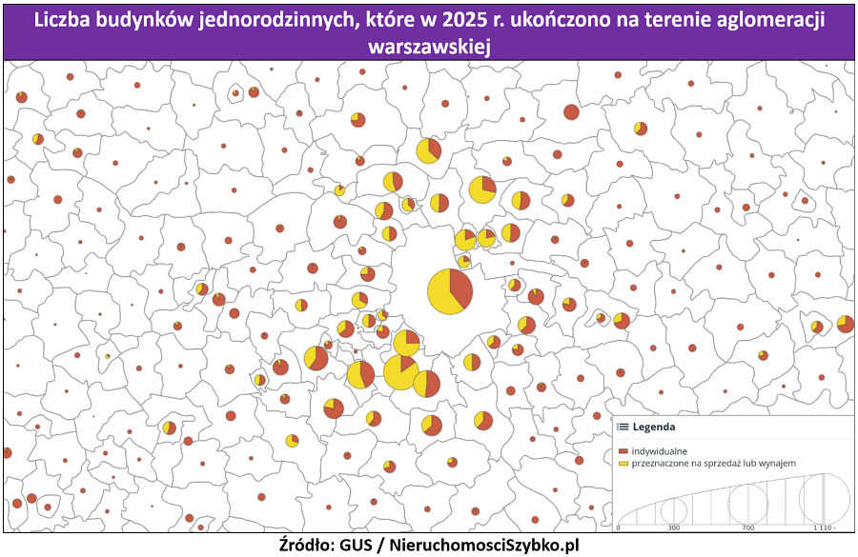
Źródło: Leszek Markiewicz, prowadzący agencję nieruchomości z Warszawy, NieruchomosciSzybko.pl.

